MÔN HỌC: HỆ ĐIỀU HÀNH
CÂU HỎI VÀ BÀI TẬP CHƯƠNG 3

BIÊN SOẠN: PHAN ĐÌNH DUY – NGUYỄN THANH THIỆN

- Một tiến trình chứa những thành phần gì?
- Một tiến trình bao gồm:
- Text section (program code)
- Data section (chứa global variables)
- Program counter, processor registers
- Heap section (chứa bộ nhớ cấp phát động)
- Stack section (chứa dữ liệu tạm thời)
  - Function parameters
  - Return address
  - Local variables
- Tiến trình có những trạng thái nào? Cách tiến trình chuyển trạng thái?
- Tiến trình có những trạng thái:
- New: tiến trình vừa được tạo
- Ready: tiến trình đã có đủ tài nguyên, chỉ còn cần CPU
- Running: các lệnh của tiến trình đang được thực thi
- Waiting (hay blocked): tiến trình đợi I/O hoàn tất, hoặc đợi tín hiệu
- Terminated: tiến trình đã kết thúc
- Cách tiến trình chuyển trạng thái:
- New → Ready: Hệ điều hành cấp phát tài nguyên, tiến trình sẵn sàng chạy.
- Ready → Running: Tiến trình được cấp CPU (Scheduler quyết định).
- Running → Ready: Tiến trình bị Scheduler dừng để nhường CPU cho tiến trình khác.
- Running → Waiting: Tiến trình chờ sự kiện (I/O, tài nguyên, mutex...).
- Waiting → Ready: Khi sự kiện xảy ra, tiến trình quay lại hàng đợi Ready.
- Running → Terminated: Tiến trình hoàn thành hoặc gặp lỗi
- Tại sao phải cộng tác giữa các tiến trình?
- Các tiến trình cộng tác để:
- Chia sẻ dữ liệu (information sharing)
- Tăng tốc tính toán (computational speedup)
- Thực hiện một công việc chung
- PCB là gì? Dùng để làm gì?
- PCB (Process Control Block) là một cấu trúc dữ liệu mà hệ điều hành sử dụng để quản lý và theo dõi tiến trình.
- Được dùng để:
- Quản lý trạng thái tiến trình (Running, Ready, Waiting...)
- Lưu trữ thông tin CPU (Thanh ghi, bộ đếm chương trình - PC)
- Lưu thông tin bộ nhớ (Vị trí mã lệnh, ngăn xếp, heap)
- Lưu quyền truy cập tài nguyên (I/O, tập tin, bộ nhớ dùng chung)
- Quản lý định thời tiến trình (Độ ưu tiên, thời gian CPU đã sử dụng)
- Tiểu trình là gì?
- Là một đơn vị cơ bản sử dụng CPU gồm: Thread ID, PC, Registers, Stack và chia sẻ chung code, data, resources (files)
- Trình tự thực thi của tiến trình cha và tiến trình con?
- Tiến trình cha và con thực thi đồng thời (concurrently)
- Tiến trình cha đợi đến khi các tiến trình con kết thúc
- (Bài tập mẫu) Cho đoạn chương trình sau:
int main (int argc, char** argv)
{
int i = 2;
while (i < =5)
{
i++;
if (i % 2 == 0)
{
printf (“Hello”);
printf (“Hi”);
}
else
{
printf (“Bye”);
}
}
exit (0);
}
Hỏi trong quá trình thực thi thì tiến trình khi chạy từ chương trình trên đã trải qua những trạng thái nào? Vẽ sơ đồ chuyển trạng thái trong quá trình thực thi?
Trả lời:
Trong quá trình thực thi thì tiến trình khi chạy từ chương trình trên đã trải qua những trạng thái như sau: new – ready – running – waiting – ready – running – waiting – ready – running – waiting – ready – running – waiting – ready – running – terminated

- Cho đoạn chương trình sau:
/* test.c */
int main(int argc, char** argv)
{
int a;
for (int i = 1; i < 5; i++)
{
if (i % 2 == 0)
printf(“Hello world\n");
else a = 5*9;
}
exit(0);
}
Hỏi trong quá trình thực thi thì tiến trình khi chạy từ chương trình trên đã trải qua những trạng thái nào? Vẽ sơ đồ chuyển trạng thái trong quá trình thực thi?
Trả lời:
Trong quá trình thực thi thì tiến trình khi chạy từ chương trình trên đã trải qua những trạng thái như sau: new – ready – running – waiting – ready – running – waiting – ready – running - terminated
- Cho đoạn chương trình sau:
int main (int argc, char** argv)
{
int i = 2;
while (i < =5)
{
i++;
if (i % 2 == 0)
{
printf (“Hello”);
printf (“Hi”);
}
else
{
printf (“Bye”);
}
}
exit (0);
}
Hỏi trong quá trình thực thi thì tiến trình khi chạy từ chương trình trên đã trải qua những trạng thái nào? Vẽ sơ đồ chuyển trạng thái trong quá trình thực thi?
Trả lời:
Trong quá trình thực thi thì tiến trình khi chạy từ chương trình trên đã trải qua những trạng thái như sau: new – ready – running – waiting – ready – running – waiting – ready – running – waiting – ready – running – waiting – ready – running – terminated

- Cho đoạn chương trình sau:
int main (int argc, char** argv)
{
int a, b, i;
for (i = 16, i >=6; i --)
{
if (i % 3 == 0)
{
printf (“Số %d chia hết cho 3”, i);
}
else
{
a = b + i;
}
}
exit (0);
}
Hỏi trong quá trình thực thi thì tiến trình khi chạy từ chương trình trên đã trải qua những trạng thái nào? Vẽ sơ đồ chuyển trạng thái trong quá trình thực thi?
Trả lời:
Trong quá trình thực thi thì tiến trình khi chạy từ chương trình trên đã trải qua những trạng thái như sau: new – ready – running – waiting – ready – running – waiting – ready – running – waiting – ready – running – waiting – ready – running – terminated
- (Bài tập mẫu) Cho đoạn code sau, hỏi khi chạy, bao nhiêu tiến trình được sinh ra và chương trình sẽ in ra những gì? Vẽ cây tiến trình khi thực thi đoạn chương trình sau?
#include <stdio.h>
#include <unistd.h>
int main (int argc, char *argv[]){
int pid;
/* create a new process */
pid = fork();
if (pid > 0){
printf(“This is parent process”);
wait(NULL);
exit(0);}
else if (pid == 0) {
printf(“This is child process”);
execlp(“/bin/ls”, “ls”, NULL);
exit(0);}
else { // pid < 0
printf(“Fork error\n”);
exit(-1);
}
}
Trả lời:
Khi chạy đoạn chương trình trên, khi chạy hết sẽ có 2 tiến trình được sinh ra bao gồm 1 tiến trình cha và 1 tiến trình con. Theo chương trình trên thì tiến trình cha sẽ in ra dòng chữ “This is parent process”; và tiến trình con sẽ in ra dòng chữ “This is child process”. Cây tiến trình khi thực thi đoạn chương trình trên như sau:
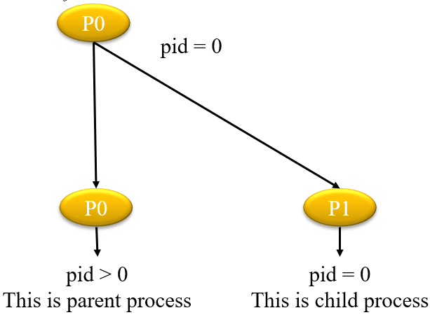
- Cho đoạn code sau, hỏi khi chạy, bao nhiêu tiến trình (kể cả cha) được sinh ra? Vẽ cây tiến trình khi thực thi đoạn chương trình sau?
int main()
{
fork();
fork();
fork();
fork();
return 0;
}

Trả lời:
Tổng có 16 tiến trình (kể cả cha) được sinh ra

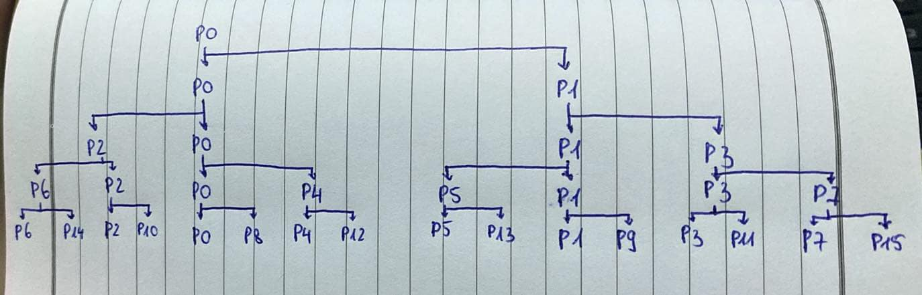

- Cho đoạn code sau, hỏi khi chạy thì tiến trình được tạo ra từ chương trình trên sẽ in ra màn hình những gì? Vẽ cây tiến trình và những từ được in ra khi thực thi đoạn chương trình sau?
#include <stdio.h>
#include <unistd.h>
int main()
{
int i;
for (i = 0; i < 4; i++)
{
fork();
printf("hello\n");
}
return 0;
}

Trả lời:
Khi chạy xong chương trình sẽ in ra 30 dòng “hello”
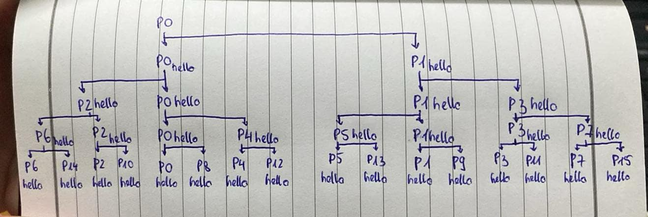
- Cho đoạn code sau, hỏi khi chạy thì tiến trình được tạo ra từ chương trình trên sẽ in ra màn hình những gì? Vẽ cây tiến trình và những từ được in ra khi thực thi đoạn chương trình sau?
int main (int argc, char **argv)
{
int pid;
printf(“Tiến trình cha \n”);
pid = fork();
if (pid > 0)
{
fork();
printf(“Tiến trình cha \n”);
}
else
{
printf(“Tiến trình con \n”);
if(fork() > 0 )
printf("Tiến trình cha \n");
else
printf("Tiến trình con \n");
}
}

Trả lời:
Khi chạy hết sẽ có 4 tiến trình được sinh ra (1 tiến trình cha và 3 tiến trình con)
- Tiến trình cha (P0) in ra “Tiến trình cha \n” 2 lần
- Tiến trình con (P1) in “Tiến trình con \n”, sau đó tiếp tục in “Tiến trình cha \n”
- Tiến trình con (P2) in “Tiến trình cha \n”
- Tiến trình con (P3) in “Tiến trình con \n”
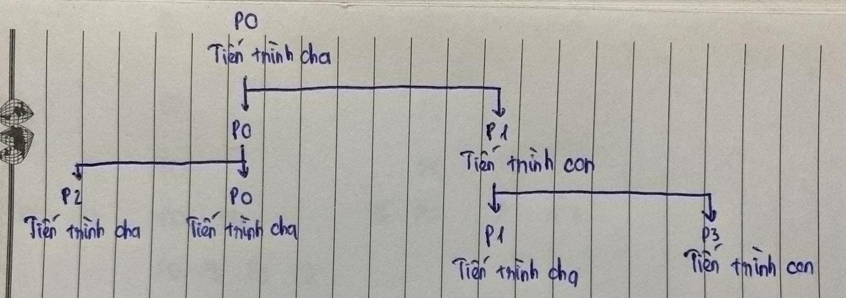
- Cho đoạn chương trình sau:
if (fork() == 0)
{
a = a + 5;
printf("%d,%d\n", a, &a);
}
else
{
a = a – 5;
printf("%d, %d\n", a, &a);
}
Giả sử u, v là các giá trị được in ra bởi tiến trình cha, và x, y là các giá trị được in ra bởi tiến trình con. Tìm mối quan hệ giữa u, v và x, y?
Trả lời:
- x = a + 5
- y là địa chỉ a trong tiến trình con
- u = a – 5
- v là địa chỉ a trong tiến trình cha
=> Mối quan hệ: x = u + 10 và y ≠ v
16. Cho đoạn chương trình sau:
#include <stdio.h>
#include <unistd.h>
int x = 15;
int main()
{
int i;
fork();
print("hi\n");
for (i = 0; i < 2; i++){
int k = fork();
if (k > 0)
printf("hello\n");
}
return 0;
}

Trả lời các câu hỏi sau đây:
a. Khi chạy chương trình này, bao nhiêu từ hello sẽ được in ra? (ĐA: 6)
b. Tất cả các tiến trình trong đoạn chương trình trên nằm trong hàng đợi waiting bao nhiêu lần? (ĐA: 8)
Trả lời:
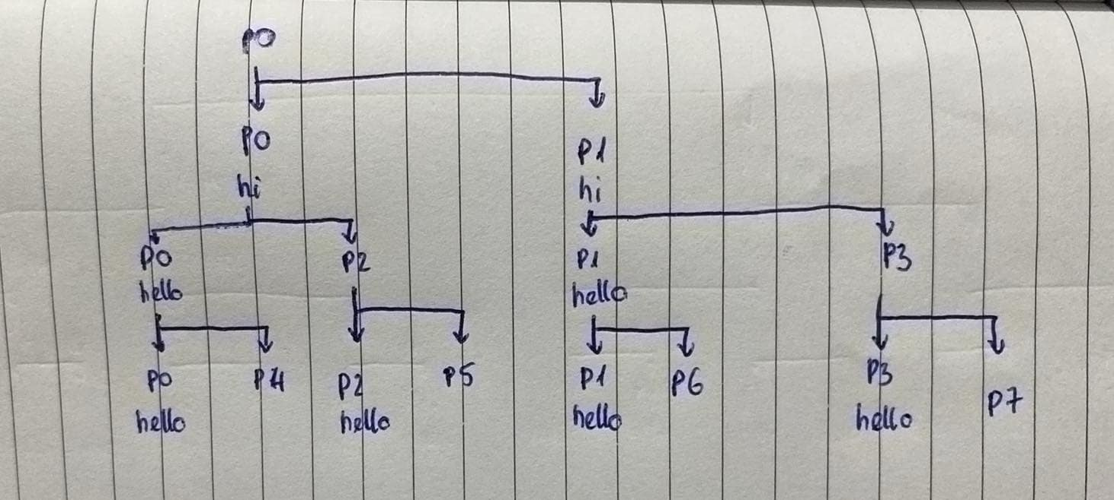
- Khi chạy chương trình này, có 6 dòng hello được in ra
- Do thực hiện I/O 8 lần (2 lần in “hi” và 6 lần in “hello”) => đoạn chương trình nằm trong hàng đợi waiting 8 lần

